米沢市営人工芝サッカーフィールド自主事業

第３回少年サッカー祭り（U-9）
真緑の芝生で君のテクニックが見たい！
■ 日時
平成２7年6月6日（土） 【午前の部】９時開始 【午後の部】１時開始
※会場準備は午前対戦チーム８時集合でお願いいたします。
※後片付けは午後対戦チームで試合終了後にお願いいたします。

- 募集チーム及び試合方法
１６チーム募集 (午前８チーム/午後８チーム 3年生主体で構成 ８人制)
午前８チーム（A・B）、午後８チーム（C・D）でブロックリーグ戦と順位決定戦を実施。
全チーム4ゲーム実施 試合時間 ２０分（ハーフタイムなし）
  - 3年生主体の選手構成。会場準備等のお手伝い２名、審判１名を用意できるチーム。
  - １少年団１チーム参加を基本としますが、枠がある場合は複数チーム参加できます。
  - 試合はユニホームを着用ください。（対戦チーム同色の場合はビブス着用）
- 参加料
1チーム ３０００円
- 場所
米沢市営人工芝サッカーフィールド 東コート（少年コート2面）
- 参加申込・お問合せ
参加申し込み：電話で申込ください 午前９時～午後８時まで
受付期間： 5月13日～５月20日 （先着順）
申込場所：米沢市営人工芝サッカーフィールド・クラブハウス ☎0238－22－0007
- 組合せ
大会事務局で決定後、ご案内いたします。

- 後援 米沢地区サッカー協会 ４種委員会/キッズ委員会

★☆★ 主 催 ★☆★ ★☆★米沢から世界へキックオフ！★☆★
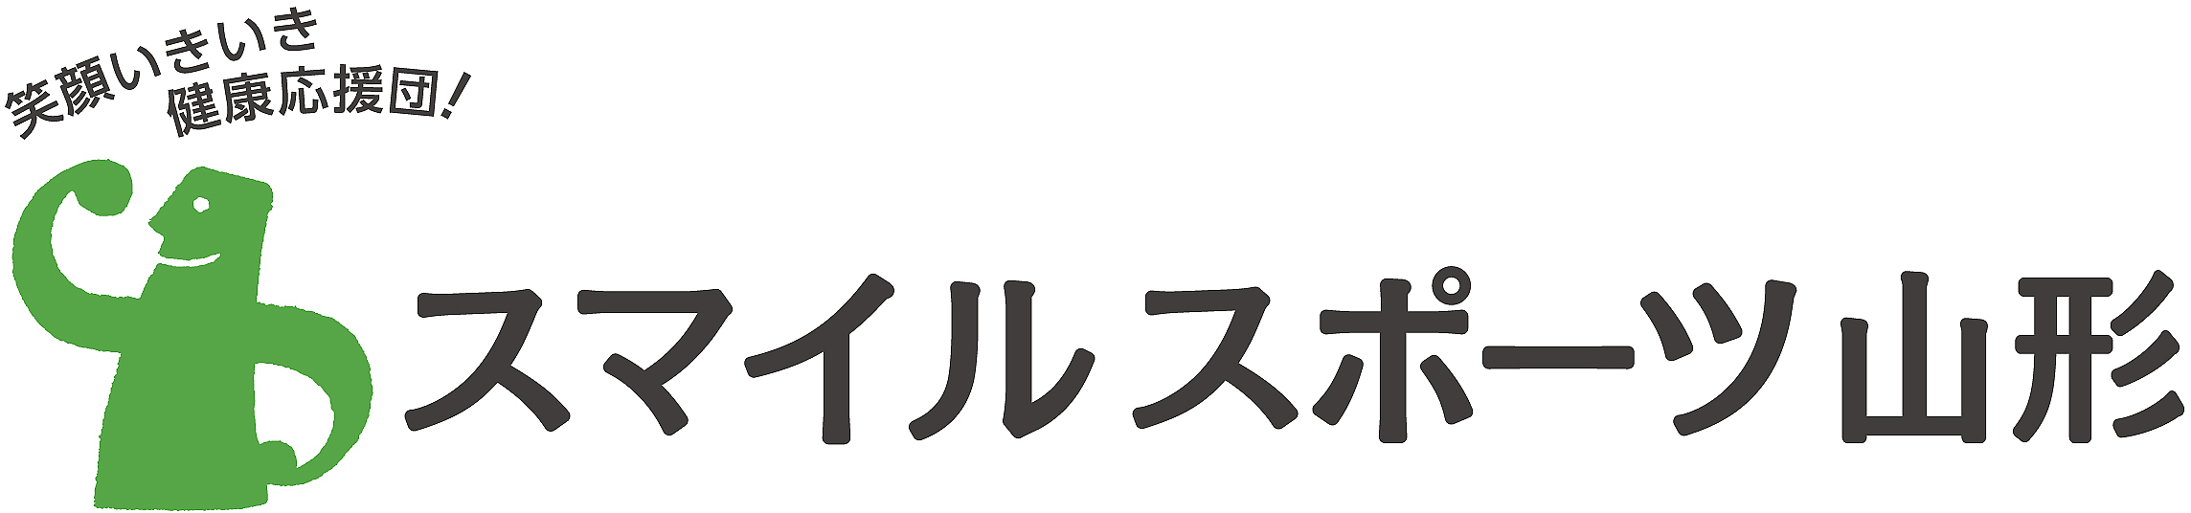
【米沢市営体育施設指定管理者 東北警備保障・吾妻スポーツ共同企業体】

